网站个人信息

姓 名 | 涂海宁 | 性 别 | 男 | 照片 | 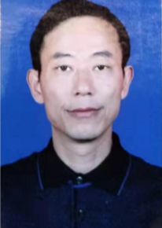
国籍 | 中国 | 学位 | 博士
所学专业 | 机械工程 | 毕业院校 | 华中科技大学
职称 | 教授 | 职称类别 | 教四 | 导师类别 | 博士
电子邮件 | tuhaining@ncu.edu.cn | 所在单位 | 南昌大学先进制造学院
个人信息 | 涂海宁，1964年10月出生，男，江西省南昌人。  现就职于南昌大学先进制造学院，从事教学与科研工作。  研究方向： 智能制造技术，重点研究先进制造模式和先进制造技术。
教育经历 | 1982.09-1986.07 武汉理工大学 工程机械专业 毕业 获工学学士学位  1990.09-1993.07 哈尔滨工业大学 机械工程专业 硕士毕业 获工学硕士学位  1993.09-1997.05 华中科技大学 机械制造专业毕业 获工学博士学位
工作履历 | 1986.07-1990.09 南昌港埠公司 工程师  1994.04-今南昌大学先进制造学院
科研项目 | 主持完成了各类项目30多项，到账经费300多万元。
科研成果 | 研究成果：研发的智能制造技术产品主要有“敏捷智能制造执行系统”、“制造系统智能运维系统”和“制造系统智能建模系统”等。这些产品在我国汽车、飞机和机械装备等企业得到了成功应用。发表了智能制造技术相关学术论文70多篇。

